GUIA DE TRABAJO ORIENTACION
Nombre: | Curso: 7°A | Fecha: semana N° 9

Objetivo (s): OA 2
Analizar, considerando sus experiencias e inquietudes, la importancia que tiene para
el desarrollo personal la integración de las distintas dimensiones de la sexualidad, el
cuidado del cuerpo y la intimidad, discriminando formas de relacionarse en un marco
de respeto y el uso de fuentes de información apropiadas para su desarrollo personal.
Contenidos: La pubertad
Objetivo de la semana: Describir cambios físicos, psicológicos y social que produce la pubertad
Habilidad: Describir

¿Qué necesito saber?
Para comenzar necesitas saber de qué se trata la habilidad de describir y qué entendemos por los cambios de la pubertad.

¿Qué es describir?

Explicar con detalle las características de algo o
alguien.
Ejemplo; describir la casa; Grande, color blanco, tiene 4 ventanas grandes, puerta de entrada.

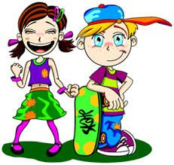
¿Qué es la PUBERTAD?

La “Pubertad”, es la etapa de la vida que están viviendo ustedes, donde se producen importantes cambios físicos, psicológicos y sociales. Estos cambios provocan una serie de sentimientos, a veces contradictorios, porque hay momentos en los cuales quieres ser más grande que lo que eres, y en otros, quieres volver a ser niño/a. Todas las personas pasan por esta etapa y es bueno saber lo que va a pasar, para estar más preparados/as.

CARACTERISTICAS DE LA PUBERTAD

FISICO
• Experimentas un crecimiento rápido (estirón).
• Inicias un importante proceso de maduración física que es gatillado por una mayor secreción hormonal.
• Aparecen cosas como: cambio de voz, crecimiento de pechos y genitales, vello axilar y pubiano, ensanchamiento de caderas, etc.
• Te cuesta más la descoordinación motora.
• La menstruación en las niñas y la eyaculación en los niños, marca el inicio de la pubertad durante el cual se alcanza la madurez sexual.
• Al final de esta etapa estás preparado biológicamente para reproducirte.

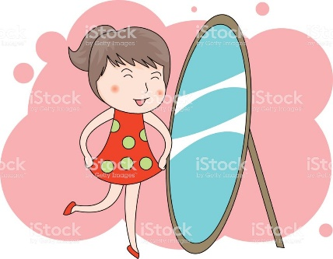

EMOCIONAL
• Tu comportamiento se hace impredecible y descontrolado.
• Pasas de una emoción a otra. Tus estados de ánimo cambian: de una gran euforia a un momento de languidez y desgano.
• Necesitas estar solo/a.
• Estás más egocéntrico: todo lo que digan o pase a tu alrededor lo tomas como algo personal.
• A veces tienes miedos y temores difusos provenientes de tus propios cambios acelerados.
• Tantos cambios corporales te hacen sentir inseguro/a, torpes o feos/as.

SOCIAL
• Cambia tu autoimagen dando mayor importancia al tu cuerpo.
• Te da vergüenza y pudor cuando las opiniones de tus compañeros/as ponen en juego tu imagen.
• Le temes al juicio de los demás, ante el cual te vuelves más sensible. Estás más vulnerable a las descalificaciones, burlas y a situaciones donde experimentas el ridículo.
• Te cuesta más acatar reglas y normas de la familia, de la escuela, sintiéndote al mismo tiempo desorientado/a o inseguro/a.
• Te vuelves crítico al descubrir las incongruencias de los adultos.
• Necesitas tomar decisiones y ser independiente, pero como estás más inseguro necesitas apoyo y comprensión

ENTONCES:

ENTONCES, contesta las preguntas sobre tus cambios:

ESTOY CAMBIANDO……

A los 10 años lo que más me gustaba hacer era: ___________________________________
__________________________________________________________________________

Me gustaba jugar a: _________________________________________________________
__________________________________________________________________________

Lo que más me costaba era: __________________________________________________
_________________________________________________________________________

Lo que más me gusta hacer ahora es: ____________________________________________
__________________________________________________________________________

Mi entretención favorita es: ___________________________________________________
__________________________________________________________________________

Ahora me cuesta: ____________________________________________________________
______________________________________________________

Y se me hace fácil: ___________________________________________________________
_________________________________________________________________________

Lo que más me gusta de esta etapa es: ____________________________________________
____________________________________________________________________________

Lo que más me molesta de esta etapa es: ___________________________________________
________________________________________________________

REFLEXION:

a.- ¿Qué es la pubertad?

______________________________________________________________________________________________________________________________________________________________________________________________________

b.- ¿Tuviste alguna dificultad para explicar los cambios? Si es así, ¿cómo la puedes superar?



